Báo cáo tuần 4

**Assignment 1**

**TH1:Cùng dấu và tràn**

Giải thích:

* s3 = s1 + s2 = 2147488188
* lệnh xor => t1 > 0 ( do cùng dấu)
* slt => t2 = 0 do s3>s1
* Tất cả các lệnh so sánh để exit đều không đạt => jump đến Overflow
* Gán t0 = 1 (overflow)

**TH2: Khác dấu và không tràn**

Giải thích:

* s3 = s1 + s2 = 2147479012
* lệnh xor => t1 < 0 (do khác dấu)
* Do t1 < 0 => EXIT => not overflow

**Assignment 2**

**Ý a: Extract MSB of $s0**

Kết quả:



Giải thích:

AND s0 với 0xff000000 => Giữ lại 2 bit đầu, chuyển các bit sau về 0

**Ý b: Clear LSB of $s0**

Kết quả:



Giải thích: AND s0 với 0cffffff00 => Giữ lại 6 bit đầu, chuyển 2 bit sau về 0

**Ý c: Set LSB of $s0 (bits 7 to 0 are set to 1)**

Kết quả:



Giải thích: Or s0 với 0xff => 2 bit cuối chuyển hết về f, 6 bit đầu giữ nguyên

**Ý d: Clear $s0 (s0=0, must use logical instructions)**

Kết quả:



Giải thích:

AND s0 với 0x00000000 => Tất cả các bit chuyển về 0

**Assignment 3**

**Khai báo:**

**Ý a:**

Kết quả: s4 = |s2|

Giải thích:

* Bltz => Nếu s2 <0 thì gọi setAbs
* setAbs: s4 = 0 – s2 = 4588
* Nếu s2 > 0 thì s4 = s2 rồi exit

**Ý b:**

bb = 4588

Kết quả:

Giải thch:

* Đơn giản là dùng s4 = s2 + 0 để gán s2 cho s4

**Ý c:**

Kết quả:

Giải thích:

* Nor s2 và 0 => ra not s2 => gán vào s4

**Ý d:**

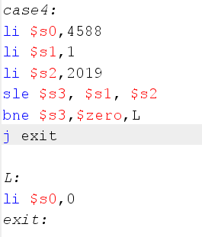

Kết quả:

Giải thích:

* Sle=> s1 <=s2 thì s3 =1
* Bne=> nếu s3 khác 0 ( s1 <=s2) thì jump đến L
* Còn nếu không thì exit

**Assignment 4**

Kết quả: Cùng dấu và tràn

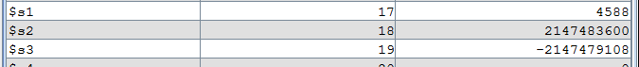

Giải thích:

* Addu => s3 = s1+s2
* Xor => xem xem 1 và s2 có cùng dấu hay không ( chú ý bit đầu), nếu cùng dấu thì t1 > 0 và ngược lại.
* Bltz => nếu t1 < 0 => ngược dấu => không thể tràn => exit
* Nếu cùng dấu thì checkSum
* checkSum: Tiếp tục so ssánh s1 và s3 ( = s1+s2) và lưu giá trị so sánh vào t1 như trên
* bltz => nếu t1 <0 => Ngược dấu => Tràn

**Assignment 5**

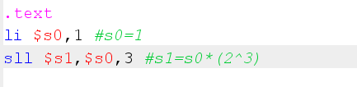

Kết quả:



Giải thích:

* Sử dụng sll (dịch bit trái) => Dịch x bit thì tương đương với nhân với 2^x